

**JUZGADO CUARTO ADMINISTRATIVO ORAL DEL CIRCUITO DE IBAGUÉ**

**PROTOCOLO DE AUDIENCIAS VIRTUALES**

* **PLATAFORMAS**







* **Recuerde que según lo prescrito en el artículo 3 del Decreto 806 de 2020, es deber de los sujetos procesales realizar sus actuaciones y asistir a las audiencias y diligencias a través de medios tecnológicos.**

Las diligencias se llevarán a cabo haciendo uso preferente de la aplicación **Microsoft Teams**: (**Consultar tutorial publicado en el micrositio del Juzgado**)

De **manera excepcional** y previa notificación a las partes, se podrá hacer uso de las aplicaciones tecnológicas **Lifesize o RPCloud 1.**

* **REQUERIMIENTOS TÉCNICOS**

Para acceder a la Audiencia Virtual usted deberá contar con un Equipo de Cómputo, Tableta o Dispositivo Móvil que reúna las siguientes especificaciones:

1. En el caso de los equipos de cómputo, que cuenten con Windows 7 en adelante y/o con Mac OS X 10.11 en adelante y para los dispositivos móviles que tengan iOS o Android.

 

1. Que el equipo cuente con cámara y micrófono en perfecto funcionamiento, que le permitan visualizar la diligencia e intervenir en la misma, a fin de garantizar la participación de todos los interesados



1. Una conexión de internet con ancho de banda de mínimo 5 megas.



* **PARTICIPANTES**

Podrán acceder virtualmente a la diligencia:



1. La Juez,
2. Las partes,
3. Los apoderados,
4. El representante del Ministerio Público, y
5. Demás intervinientes convocados conforme a la ley.

* **CANALES DE COMUNICACIÓN**

Los canales virtuales estarán habilitados 30 minutos antes del inicio de la diligencia, con el propósito de que los intervinientes accedan a la plataforma y **reporten al secretario ad - hoc**, los inconvenientes de conectividad que presenten a afectos de superarlos antes del inicio de la diligencia y para que aporten los documentos que vayan a incorporar en el curso de la diligencia (poderes, Comité de Conciliación, expediente administrativo, etc.), para lo cual podrán hacer uso de los siguientes canales de comunicación:



* Correo electrónico: [adm04ibague@cendoj.ramajudicial.gov.co](mailto:adm04ibague@cendoj.ramajudicial.gov.co)

El **WhatsApp** estará habilitado **ÚNICAMENTE** para resolver dudas, inquietudes y solicitudes relativas a la conectividad de los usuarios y **en NINGÚN caso se recepcionarán documentos por dicho canal.**



* Teléfono del Despacho: 2719337



* WhatsApp: 3155365413
* **DESARROLLO DE LA DILIGENCIA**
* La Juez dará inicio a la misma, solicitando a los intervinientes su identificación, quienes deberán en consecuencia, indicar:

1. Nombre completo.



1. Número de identificación.
2. Número de tarjeta profesional, en caso de actuar en calidad de apoderado.
3. Presentar sus documentos en la cámara de su dispositivo.

* La diligencia se desarrollará de la misma manera prevista en las normas procesales para una audiencia o actuación presencial.

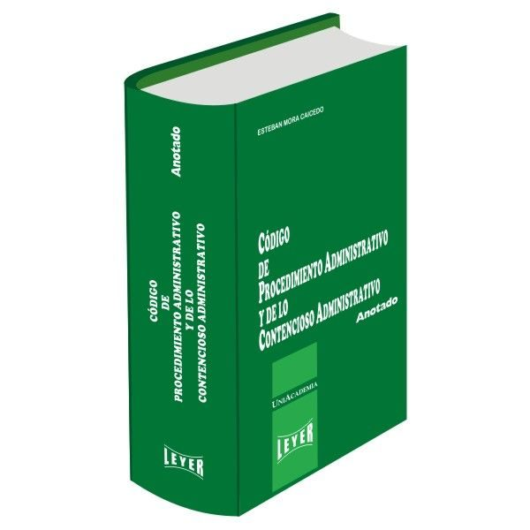

* Los intervinientes deberán mantener siempre sus micrófonos desactivados y solamente los activarán al momento en que se les haya concedido el uso de la palabra por la Juez y una vez finalice su intervención, deberán desactivar su micrófono.



* Los intervinientes no podrán conectarse **simultáneamente** a través de dos dispositivos (computador, tabletas o teléfonos móviles).



* Si durante el desarrollo de la diligencia se presenta algún inconveniente, el interviniente deberá tomar una imagen de la pantalla en donde se pueda evidenciar el error y comunicarse inmediatamente al abonado telefónico (8)2719337 o al WhatsApp 3155365413.



Si en el curso de la diligencia deben aportarse documentos, los mismos deberán radicarse a través del correo electrónico **adm04ibague@cendoj. ramajudicial.gov.co**, indicando el número de radicación del proceso y la identificación de las partes, **con copia al correo electrónico de la contraparte.**



* Las sustituciones de poder deberán ser remitidas al correo electrónico del Despacho 30 minutos antes del inicio de la diligencia y **será responsabilidad del apoderado títular compartir el link de la diligencia con el apoderado sustituto.**

